附件2：校友手机端登录注册流程
1.手机浏览器输入http://xy.bjwlxy.cn/，进入校友会网站。
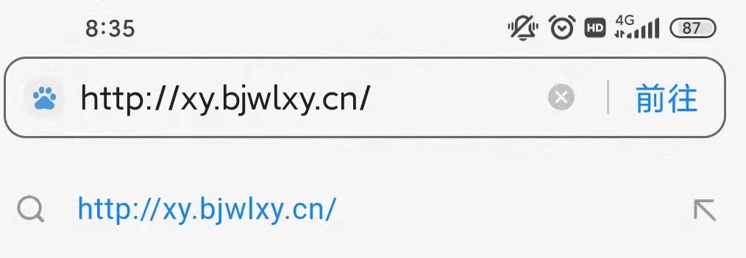
2.校友会网站首页点击“校友登录”。进入后点击“立即注册”或“校友注册”。
3.填写相关信息后点击“注册”。
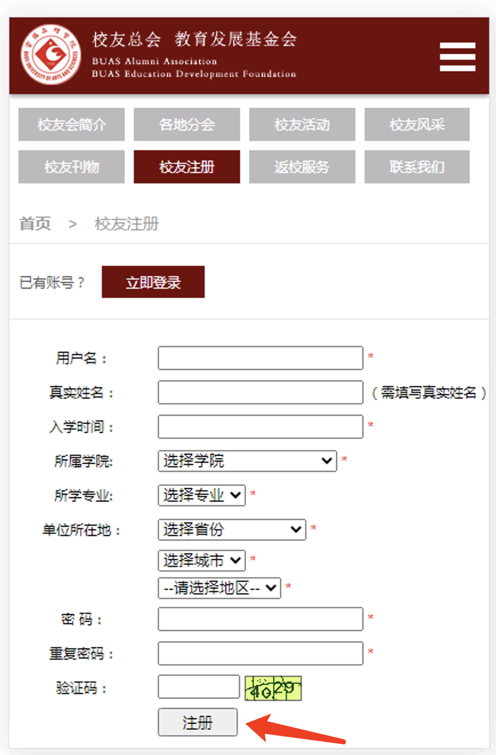
4.注册成功后根据系统提示，用账号重新登录进一步完善个人详细资料。

